ROI / BUSINESS CASE

Cloud Security Exposure & Remediation Workspace
Transparentný model hodnoty pre ESET ako produktového dodávateľa a pre enterprise zákazníkov

Pripravil | Dušan Cabala • DCZ WebAgentúra
Adresát konceptu | ESET, spol. s r.o. — kandidátsky podklad
Stav | Nezávislý koncept pre výberové konanie
Verzia / dátum | 1.0 / 29. júl 2026
Dôležité upozornenie | Návrh vychádza z verejných informácií. Nie je to oficiálny produkt ESET; reálne procesy, API, ceny a ekonomické vstupy musia byť potvrdené interným discovery.

DÔVERNÝ PRACOVNÝ KONCEPT — NIE JE TO OFICIÁLNY DOKUMENT ESET

Executive summary
CSER Workspace nie je samostatný „revenue dashboard“. Je to produktová vrstva, ktorá pomáha zákazníkovi rýchlejšie aktivovať ochranu cloudových workloadov, prioritizovať bezpečnostné riziká, koordinovať nápravu a preukázať výsledok. Pre produktového dodávateľa môže vytvárať hodnotu cez nižší cost-to-serve, rýchlejší onboarding, vyššiu adopciu, rozšírenie využitia a retenciu. Pre zákazníka vytvára priamu kapacitnú hodnotu cez menej manuálneho triedenia, koordinácie a reportovania.
Najdôležitejšie upozornenie
ESET nezverejňuje interné dáta o supporte, cenách, churn, maržiach, nákladoch vývoja ani objeme cloudových zákazníkov. Všetky finančné čísla v tomto dokumente sú ilustračné scenáre s editovateľnými vstupmi, nie predpoveď ani garancia.

1. Čo platforma robí
- Zobrazí cloudové workloady z Azure, AWS a GCP v jednom normalizovanom inventári.
- Ukáže nechránené alebo rizikové workloady a zoradí nálezy podľa závažnosti, kontextu a SLA.
- Pridelí problém vlastníkovi, sleduje nápravu, dôkaz, verifikáciu a audit.
- Vedie používateľa sprievodcom aktivácie ochrany, cieľov a výnimiek.
- Vysvetlí chýbajúce oprávnenia, stav integrácie, chybu a ďalší krok.
- Meria coverage, priemerný čas nápravy, SLA, adoption a modelové ekonomické dopady.
Oficiálne zdroje opisujú CWP ako ochranu cloudových VM, centralizovanú správu v ESET PROTECT, integráciu AWS/Azure/GCP a možnosť manuálnej alebo automatickej aktivácie ochrany. [S2][S3][S4]
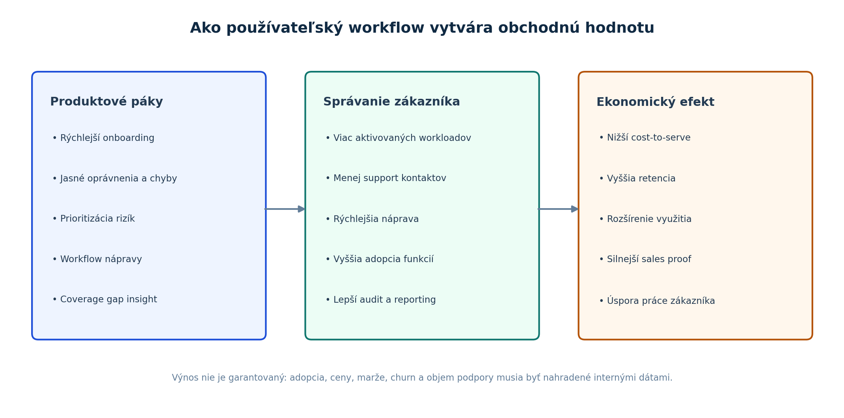

2. Hodnota pre ESET ako produktového dodávateľa
Páka | Ako platforma pomáha | Ekonomický mechanizmus
Rýchlejší onboarding | Wizard, permission precheck, jasné chyby a recovery | Nižšia implementačná a support kapacita; skorší time-to-value.
Vyššia coverage/adopcia | Zobrazenie podporovaných, ale nechránených workloadov | Viac zákazníkov využíva zakúpenú ochranu; vzniká priestor na rozšírenie používania.
Support deflection | Self-service diagnostika, health status, vysvetlenia a retry | Menej opakovaných kontaktov na technickú podporu.
Retencia | Viditeľný výsledok, risk trend a audit | Zákazník jasnejšie vníma hodnotu produktu a ľahšie obháji obnovu.
Expansion / upsell | Coverage gaps, neintegrované cloud scope a adoption insight | Kvalifikované obchodné príležitosti bez agresívneho predaja.
Sales enablement | Presvedčivý multi-cloud workflow a business-impact report | Silnejšie demo a odlíšenie pri enterprise predaji.

3. Hodnota pre enterprise zákazníka
Oblasť | Pred platformou | Po zavedení
Triage | Manuálne prechádzanie viacerých konzol a tabuliek | Jednotný zoznam, risk score a kontext aktíva.
Zodpovednosť | E-mail a nejasný vlastník | Pridelenie, SLA, timeline a eskalácia.
Náprava | Odporúčanie bez pracovného toku | Remediation task, dôkaz a nezávislá verifikácia.
Reporting | Ručný export a príprava reportu | Audit, trend a opakovateľný manažérsky výstup.
Onboarding CWP | Nejasné práva, ciele a výnimky | Wizard s precheckom, preview, retry a stavom operácie.
Prevádzka | Chyba konektora bez jasného dopadu | Health, freshness, degraded mód a troubleshooting.

4. Metodika a vzorce
Ukazovateľ | Vzorec
Ušetrené remediation hodiny | nálezy/mesiac × hodiny/nález × 12 × percento úspory
Hodnota kapacity zákazníka | ušetrené hodiny × plne naložená hodinová hodnota
Support úspora dodávateľa | organizácie × kontakty/rok × deflection × čas kontaktu × hodnota hodiny
Onboarding úspora | nové onboardingy × ušetrené hodiny × hodnota technickej hodiny
Expansion contribution | počet kvalifikovaných rozšírení × príspevok na rozšírenie
Retention contribution | udržaní zákazníci × ročný príspevok na zákazníka
Payback | počiatočná investícia / mesačný čistý ekonomický prínos

Finančná disciplína
Ušetrená kapacita nie je automaticky cash-flow. Premení sa na ekonomickú hodnotu iba vtedy, keď tím využije voľný čas na platenú prácu, vyššiu kvalitu, rýchlejšie dodanie alebo odloženie náboru. Dodatočné tržby nie sú totožné so ziskom.

5. Ilustračný business case pre ESET
Scenár | Support úspora | Onboarding úspora | Expansion príspevok | Retention príspevok | Spolu / rok
Konzervatívny | 1 800 € | 3 300 € | 6 000 € | 0 € | 11 100 €
Základný | 16 200 € | 17 600 € | 40 000 € | 30 000 € | 103 800 €
Rastový | 86 400 € | 66 000 € | 175 000 € | 120 000 € | 447 400 €

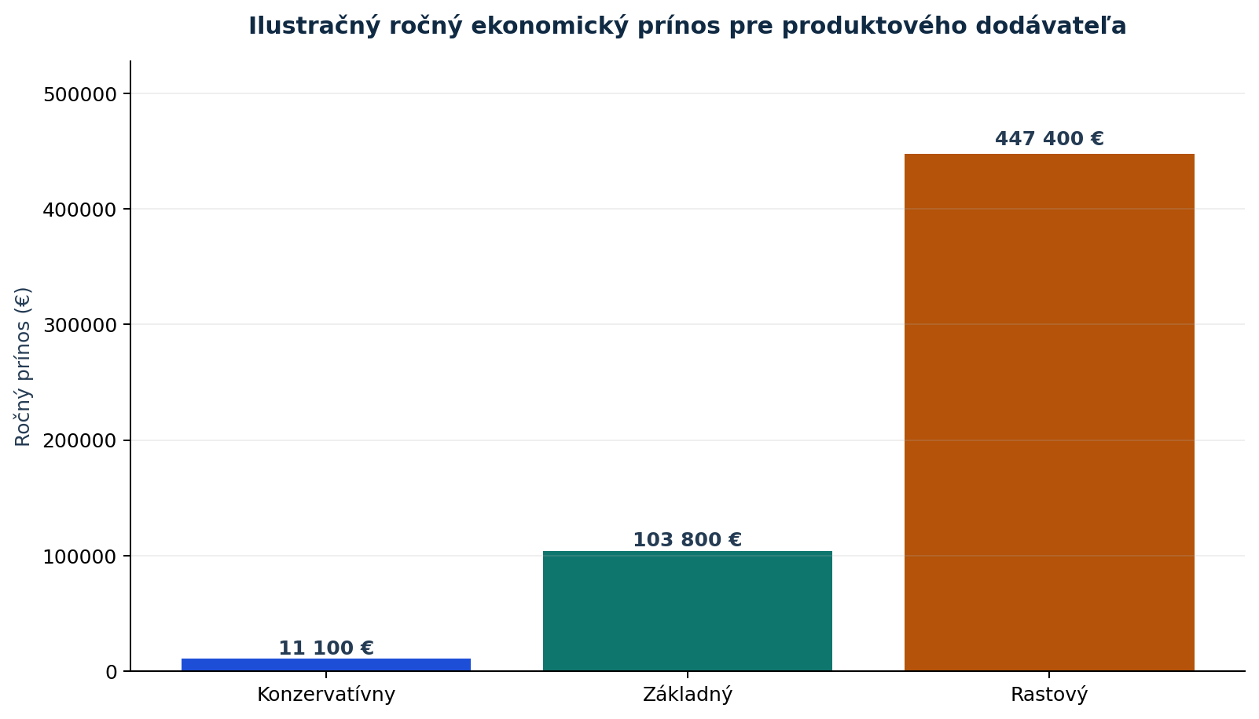

5.1 Predpoklady scenárov
Vstup | Konzervatívny | Základný | Rastový
Aktívne organizácie v scope | 50 | 150 | 400
Support kontakty / org. / rok | 12 | 18 | 24
Deflection | 10 % | 20 % | 30 %
Onboardingy / rok | 15 | 40 | 100
Ušetrené hodiny / onboarding | 4 h | 8 h | 12 h
Kvalifikované expansion udalosti | 2 | 8 | 25
Príspevok / expansion | 3 000 € | 5 000 € | 7 000 €
Udržaní zákazníci | 0 | 2 | 6
Ročný príspevok / udržaný zákazník | 8 000 € | 15 000 € | 20 000 €

Interpretácia základného scenára
Modelový ročný ekonomický prínos je 103 800 €. Najväčšiu časť tvoria expansion a retention hypotézy, ktoré sú zároveň najcitlivejšie a musia byť validované internými dátami. Support a onboarding úspory sú konzervatívnejšie, ale tiež vyžadujú baseline.

6. Ilustračná priama hodnota pre enterprise zákazníka
Scenár | Ušetrené remediation h | Remediation hodnota | Prevádzková úspora | Reporting úspora | Spolu / rok
Konzervatívny | 173 h | 8 640 € | 720 € | 1 350 € | 10 710 €
Základný | 720 h | 43 200 € | 2 700 € | 5 400 € | 51 300 €
Rastový | 2 400 h | 168 000 € | 9 000 € | 13 500 € | 190 500 €

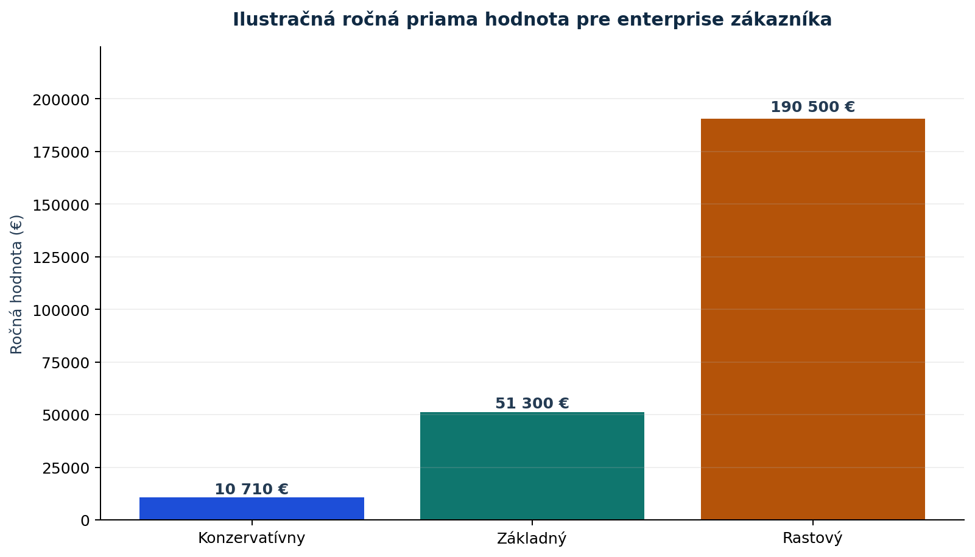

6.1 Čo model úmyselne neoceňuje
- Zabránený bezpečnostný incident, ransomware alebo výpadok.
- Právne, regulačné alebo reputačné škody.
- Zníženie poistného alebo náklady na incident response.
- Finančná hodnota kratšieho exposure window pri kritickom náleze.
Tieto položky môžu byť významné, ale bez konkrétnej risk metodiky a dát zákazníka by ich zaradenie vytváralo falošnú presnosť.

7. Ako sa revenue mechanizmus prejaví v produkte
Produktová funkcia | Merateľná leading metrika | Potenciálny obchodný výsledok
CWP enablement wizard | Completion rate, time-to-enable, failed steps | Rýchlejší time-to-value, menej onboarding podpory.
Coverage gap insight | Počet eligible/unprotected workloadov, activation rate | Rozšírenie využitia ochrany a kvalifikovaný expansion signal.
Permissions Inspector | Počet self-resolved permission errors | Nižší support load a menej opustených onboardingov.
Findings prioritization | Čas triage, otvorené kritické nálezy | Vyššia produktová hodnota a spokojnosť.
Remediation workflow | MTTR, SLA breach rate, verification rate | Jasný výsledok a lepší renewal proof.
Audit/reporting | Čas prípravy reportu, export adoption | Nižšia manuálna práca zákazníka a manažérska dôvera.

8. Investičná logika a payback
Bez interného odhadu ESET nie je možné uviesť dôveryhodnú produkčnú cenu. Pre rozhodovací model sa používa plánovací predpoklad: počiatočná investícia 120 000 € a ročné prevádzkové náklady 36 000 €. Ide iba o citlivostný vstup, nie cenovú ponuku.
Scenár | Hrubý ročný prínos | Ročná prevádzka | Čistý ročný prínos | Jednoduchý payback
Konzervatívny | 11 100 € | 36 000 € | -24 900 € | n/a
Základný | 103 800 € | 36 000 € | 67 800 € | 21.2 mes.
Rastový | 447 400 € | 36 000 € | 411 400 € | 3.5 mes.

Rozhodovacia brána
Produkčný rollout má zmysel až po pilote, ktorý preukáže aspoň dve z troch pák: merateľný pokles support/onboarding času, rast aktivácie/coverage alebo potvrdený expansion/retention signál.

9. 90-dňový validačný pilot
Fáza | Dni | Aktivita | Výstup
Baseline | 1–15 | Zmerať onboarding kroky, support témy, activation funnel, triage a MTTR | Východiskové metriky a typy problémov
Prototype test | 16–35 | Použiteľnosť wizardu, permissions inspector a findings workflow | UX problémy a produktové hypotézy
Controlled pilot | 36–75 | Vybraní interní/pilotní používatelia a anonymizované scenáre | Adopcia, čas, chyby a support deflection
Evaluation | 76–90 | Porovnať baseline, ekonomické vstupy a kvalitu | GO / PIVOT / STOP rozhodnutie

9.1 KPI pilotu
Metrika | Baseline | Cieľ pilotu
Time-to-enable CWP | Zmerať podľa reálneho funnelu | -20 až -40 %
Permission-related support contacts | Kategorizovať support dáta | -15 až -30 %
Wizard completion rate | Zmerať existujúci proces | +10 až +25 p. b.
Priemerný čas triage | Sampling / telemetry | -20 až -35 %
MTTR pre vybraný finding typ | Historické dáta | -15 až -30 %
Coverage activation rate | Eligible vs. protected | Rast bez zvýšenia error rate
SLA breach rate | Historický priemer | Pokles pri zachovaní kvality
User confidence / SUS | Pilotný survey | Merateľné zlepšenie

10. Citlivostná analýza
Premenná | Nízka hodnota | Vysoká hodnota | Ako overiť
Support deflection | Používatelia aj tak kontaktujú podporu | Self-service vyrieši opakované problémy | Kategorizácia ticketov a pilot telemetry
Activation uplift | Coverage gap nemá obchodný dopad | Viac workloadov sa reálne aktivuje | Eligible → enabled funnel
Retention efekt | Funkcia nemá vplyv na renewal | Audit a výsledky sú renewal proof | Win/loss a renewal interviews
Expansion príspevok | Signál nevytvorí platené rozšírenie | Sales tím vie signal kvalifikovať | Pipeline atribúcia
Customer time savings | Workflow je už efektívny | Dnes existuje veľa manuálnych krokov | Time study a activity sampling
Implementačná cena | Reuse existujúcich komponentov a API | Legacy integrácie a bezpečnostné požiadavky | Technické discovery a backlog estimate

11. Riziká business case
Riziko | Finančný dôsledok | Ochranný mechanizmus
Nízka adopcia | Žiadny support ani customer time efekt | Pilot s konkrétnymi workflow, nie generický dashboard.
Coverage insight nepovedie k aktivácii | Expansion hypotéza sa nenaplní | A/B test alebo controlled funnel measurement.
Ušetrený čas sa nevyužije | Kapacitná hodnota sa nepremení na cash | Kapacitný plán a presun na platenú/prioritnú prácu.
Revenue atribúcia je nejasná | Prehnané tvrdenia o prínose | Leading metrics + konzervatívna atribúcia + holdout.
Vývoj je drahší | Dlhší payback | Fázovanie, reuse design systemu, stop/go brány.
Bezpečnostná alebo UX chyba | Support a reputácia sa zhoršia | Security review, E2E, a11y, controlled rollout.

12. Odporúčanie
GO — iba podmienený pilot
Najprv postaviť kandidátsky MVP s fiktívnymi dátami ako dôkaz React/TypeScript, enterprise workflow a API schopností. Pre reálny produktový business case následne validovať jeden onboarding use-case, jeden permission/support use-case a jeden remediation use-case. Rozširovať až po merateľnom výsledku.

- Pre kandidátske portfólio: dôraz na kvalitu React UI, error states, RBAC, testy a funkčný golden path.
- Pre produktové rozhodnutie: oddeliť customer value, cost-to-serve, retention a expansion metriky.
- Nezapočítavať avoided breach value bez schválenej risk metodiky.
- Použiť interné ceny, marže, support dáta a churn až po discovery.
- Zachovať transparentné scenáre a schopnosť projekt zastaviť, ak dáta nepotvrdia hodnotu.

Zdroje a hranice istoty
Verejné zdroje slúžia na kontext a overenie terminológie. Architektúra, scenáre a ekonomické výpočty sú odborný návrh a modelové predpoklady, nie interné údaje ESET.
[S1] Profesia — Frontend Developer, ESET — https://www.profesia.sk/praca/eset/O5236298 — React, TypeScript/JavaScript, npm, API/mikroservisy, SAFe a cloudové technológie.
[S2] ESET — Cloud Workload Protection — https://www.eset.com/sk/firemna-it-bezpecnost/riesenia/cloud-workload-protection/ — Oficiálny opis CWP, centrálna správa a integrácia AWS/Azure/GCP.
[S3] ESET Online Help — CWP setup — https://help.eset.com/protect_cloud/en-US/eset_cloud_workload_protection.html — Požadované práva, auto-enable, targets a exceptions.
[S4] ESET Online Help — Google Cloud Platform — https://help.eset.com/protect_cloud/en-US/google_cloud_platform.html — Synchronizácia VM, manuálne/automatické nasadenie a telemetria.
[S5] ESET Online Help — Introduction to ESET PROTECT — https://help.eset.com/protect_cloud/en-US/index.html — Centralizovaná webová konzola a správa veľkého počtu zariadení.

